山西临汾热电有限公司职业病危害因素定期检测报告

1、用人单位名称、地址及联系人
企业名称 | 山西临汾热电有限公司
单位地址 | 临汾市尧都区录井村北侧0.8km处
职业卫生负责人 | 陈瑞芳 | 联系方式 | 13803434796

2、技术服务项目组人员名单
项目负责人 | 刘云波
行业技术人员 | 王锟
卫生工程人员 | 张杰
公共卫生人员 | 韩凌凌
检测负责人 | 刘云波
检测人员 | 刘云波 王锟 刘洋 乔通 李晓乐 李建强 宁文伟 樊芳芳 蔡岗岗 晋杰娟
检验负责人 | 师淑芳
检验人员 | 张钟栗、王浴静、何娟、申红鸽
报告书审核人 | 王高田
报告书签发人 | 李彦
- 现场调查、现场采样、现场检测的专业技术人员名单、时间，用人单位陪同 人
现场调查时间 | 2025.9.3-9.4
现场调查人员 | 刘云波 张杰 王锟 刘洋 乔通 李晓乐 李建强 宁文伟 樊芳芳 晋杰娟
现场采样、测量时间 | 2025.9.10-9.12
现场采样、测量人员 | 林伟强 乔通 单一帆 张杰 宁文伟 刘洋 杨圣宇 闫瑞 李建强 李剑 王锟 武泽皓 李晓乐 晋杰娟
用人单位陪同人 | 陈瑞芳
检测类型 | 定期检测
报告日期 | 2025.11.22

- 证明现场调查、现场采样、现场检测的图像影像
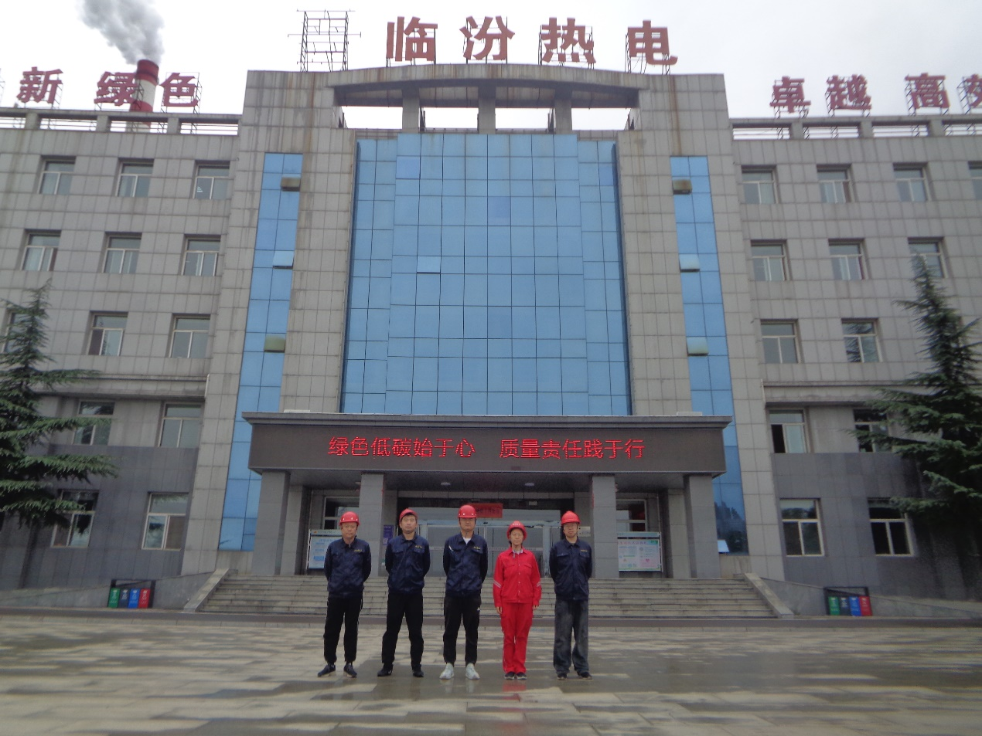

企业显著位置合影
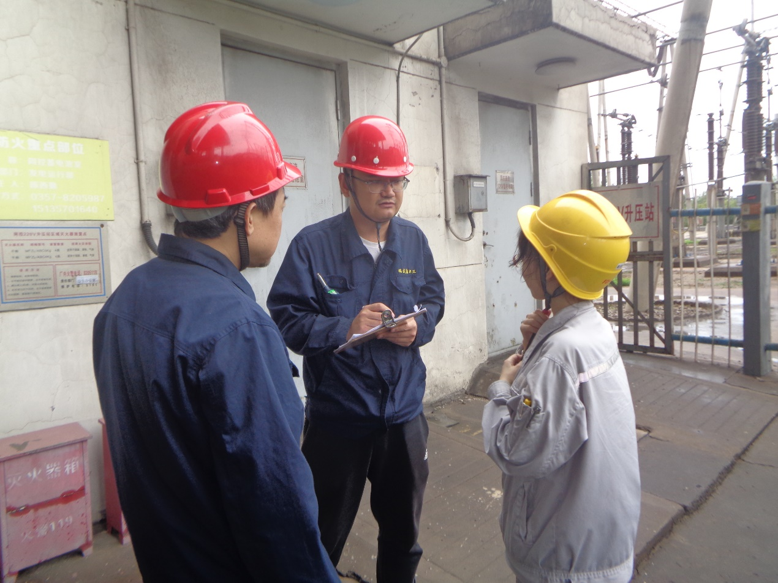

调查影像

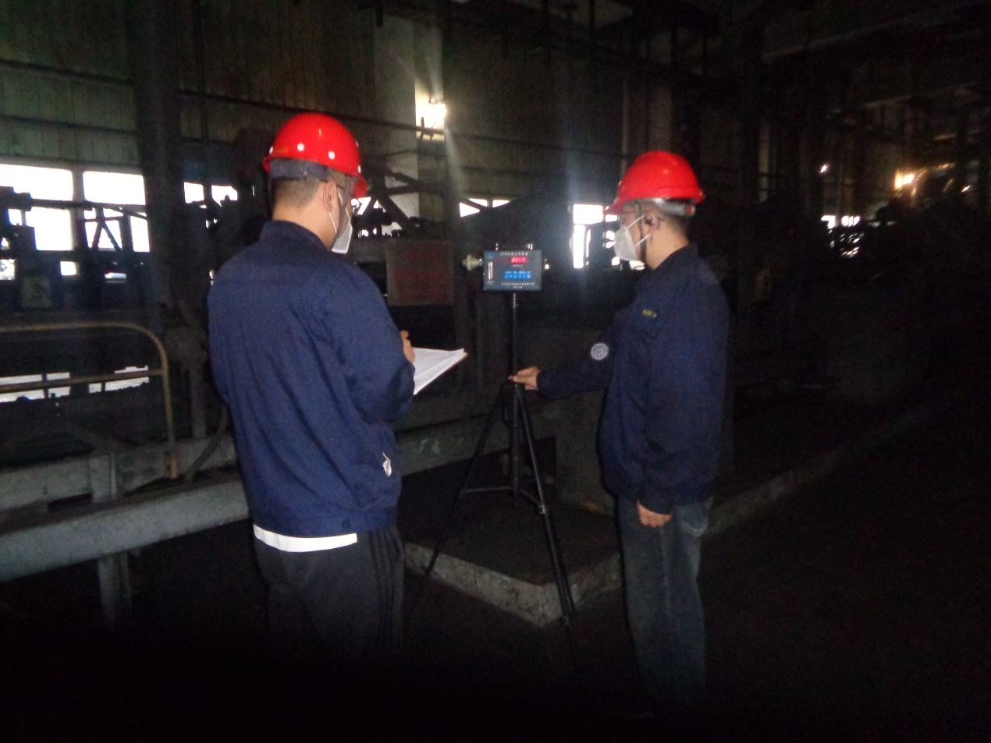

粉尘采样
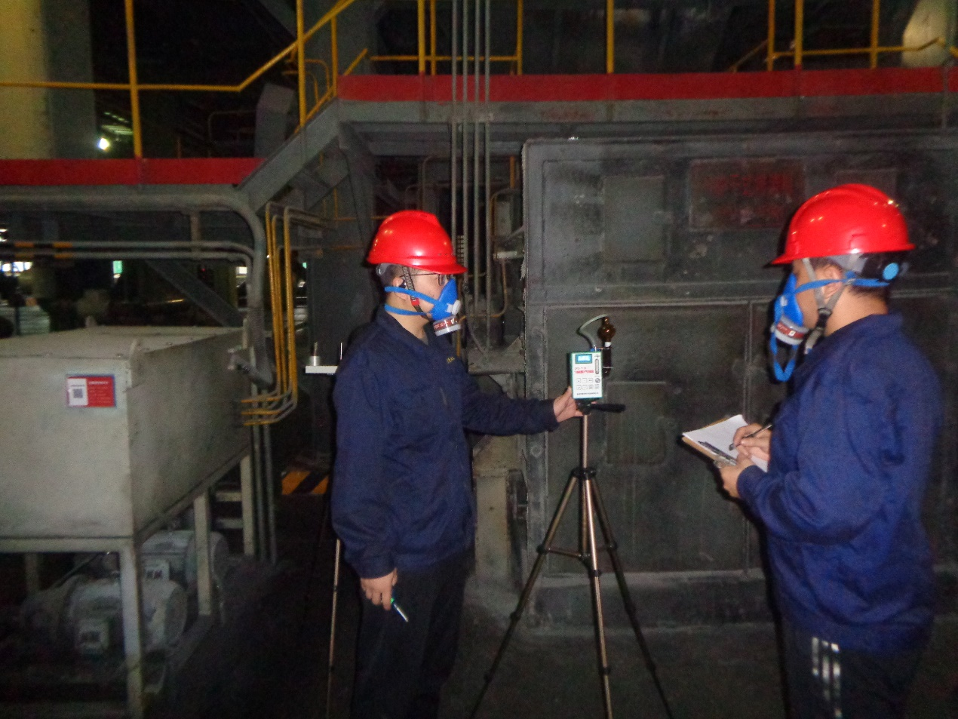

毒物采样

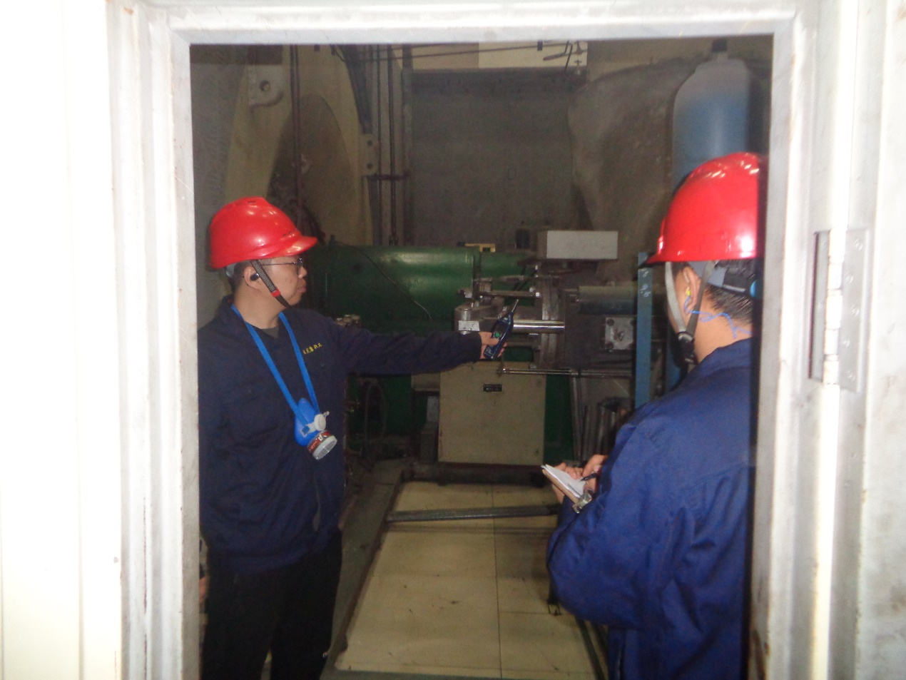

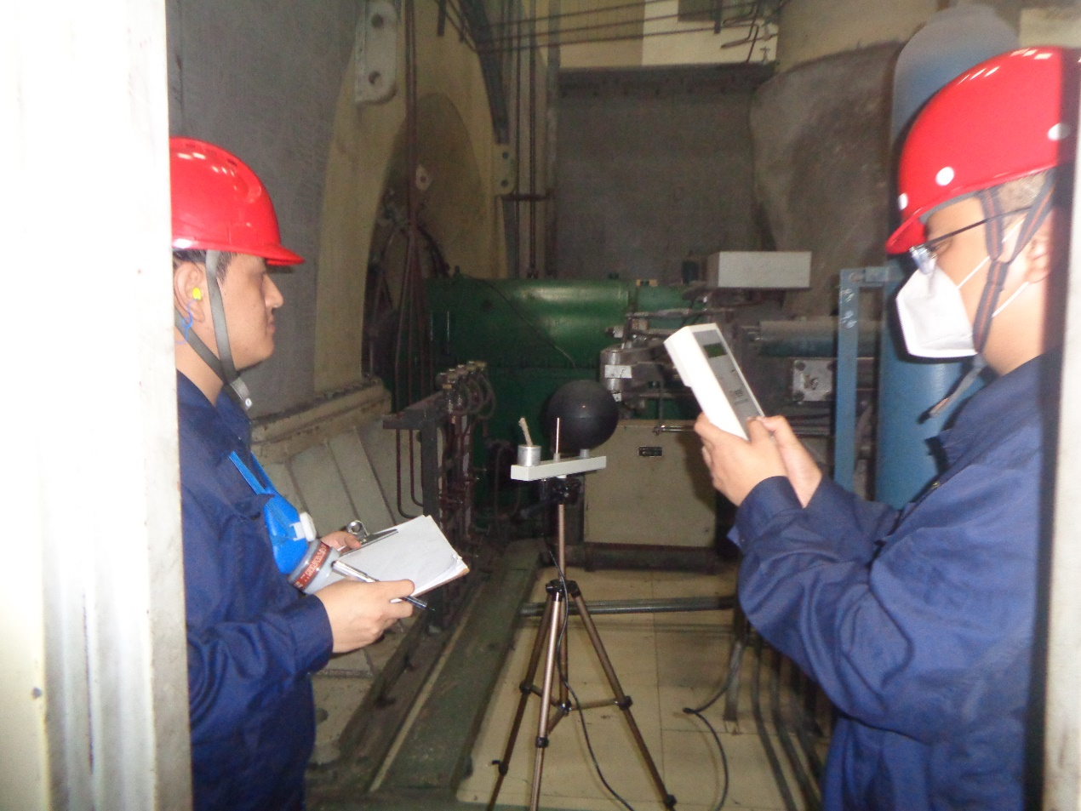
噪声检测

高温检测

